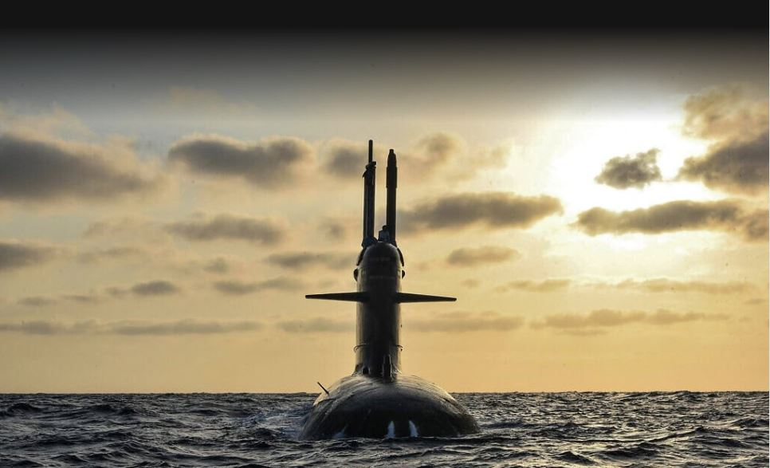

תכנון אסטרטגית הפצצה

במשחק צוללות

**המכללה האקדמית תל חי**

**תשפ"ה 2025**

|  |  |
| --- | --- |
| **מוגש ע"י:** יונתן איזנשטדט  **ת.ז. :** 315818005 | **מנחה:** ד"ר שלמה חורי |

# תקציר

העבודה זו עוסקת בפיתוח ובחינה של אסטרטגיות הפצצה אופטימליות במשחק "צוללות", תוך מיקוד בשחקן יחיד (המחשב) המשחק מול לוח יריב אקראי. מטרת העבודה הייתה למצוא אלגוריתם חיפוש שיצליח להטביע את צי היריב במספר תורות מינימלי.

בפרק המבוא ניתנה סקירה היסטורית של המשחק, הוצגו חוקיו של המשחק ותואר מבנה הפרויקט. הוסברו ההבדלים בין עבודה זו לעבודות קודמות, במיוחד בנושא החשיפה למידע על הטבעת הספינה ומיקומה המדויק.

בהמשך, תוארו חמישה אלגוריתמי חיפוש: אקראי, לוח שחמט, הפצצה מודולרית שיטתית, הפצצה מודולרית אקראית ואלגוריתם מבוסס ניקוד הסתברותי. לכל אלגוריתם בוצעו סימולציות מקיפות (10 מיליון הרצות), והוצגו נתוני ביצועים: ממוצע, חציון ומספר התורות הדרושים להשלמת 90% מהמשחקים.

מהשוואת התוצאות עולה כי האלגוריתם האקראי הוא הפחות יעיל, בעוד האלגוריתם מבוסס הניקוד היה הטוב ביותר מכל הבחינות – הוא הפחית את מספר התורות הממוצע ביותר משאר האלגוריתמים בכ-6 תורות. עם זאת, ניתוח מעמיק יותר הראה שהשיפור בנוגע ל-90% מהמשחקים היה צנוע יותר, דבר שעשוי להיות מוסבר על ידי פיתול שנצפה בגרף התפלגות התורות.

לבסוף, הוצגו מסקנות והצעות למחקר עתידי – לרבות בחינת אלגוריתם הטמנה אופטימלי, שיפור אלגוריתם ההטבעה, וניסיונות לבניית אלגוריתמים היברידיים המשלבים בין גישות שונות.

# תודות

ראשית ולפני הכל ברצוני להודות לשלמה שהנחה וליווה אותי בפרויקט זה.

הוא פינה עבורי זמן למפגשים בזום כל שבועיים ותמיד היה פנוי לשאלות ודיון מחוץ לשעות ההנחיה הרשמיות. חשוב גם להזכיר שהתחלתי פרויקט בהנחייתו לפני המלחמה ונאלצתי לבטלו עקב שירות מילואים מה שגרם לירידה לטמיון של כל השעות ששלמה הקדיש לי לפני זה. ולמרות זאת הוא הסכים להנחות אותי שוב בפרויקט חדש השנה, אז שוב תודה מקרב לב.

האדם השני שברצוני להודות לו הוא אימי. היא עזרה לי לנסח את חוברת הפרויקט ועמלה על תיקון שגיאות הכתיב והניסוח שלי שנובעות מדיסלקציה חמורה שלי. בלי העזרה שלה אני חושש שהחוברת הייתה מנוסחת לא טוב ועם שגיאות רבות, אז גם לה אני רוצה להודות מקרב לב.

ושלישית תודה לחתול שלי גרישה שמחק לי שלושה שבועות של עבודה כשהחליט לנתק את המחשב שלי מהחשמל באמצע הלילה ומכיוון ששכחתי לשמור את התוכניות שכתבתי, למעשה נמחקו שלושה שבועות של עבודה. אז תודה לך פחתול שתום העין כי ללא ספק צדקת משום שהקוד שנמחק בזכותך היה הרבה פחות טוב מזה שכתבתי מחדש. ותודה גם על כך שלימדת אותי לעשות גיבוי כל שעה.

תוכן העניינים

תקציר I

תודות II

רשימת איורים IV

רשימת טבלאות IV

1. מבוא 1

1.1. רקע היסטורי 1

1.2. כללי המשחק 1

1.3. עבודות קודמות 2

2. תיאור הפרויקט 3

2.1. מטרה 3

2.2. אלגוריתם הטבעה בעבודה זו 3

2.3. אלגוריתם ההפצצה (אלגוריתם חיפוש) 3

3. תוצאות אלגוריתמי הפצצה שונים 5

3.1. אלגוריתם חיפוש (הפצצה) אקראי 5

3.2. אלגוריתם הפצצה לוח שחמט 6

3.3. אלגוריתם הפצצה מודולרית שיטתית 8

3.4. אלגוריתם הפצצה מודולרי אקראי 10

3.5. אלגוריתם מבוסס ניקוד הסתברותי 11

4. ניתוח תוצאות ודיון 16

5. סיכום והצעות להמשך 17

7. מקורות 18

# רשימת איורים

איור 1: תרשים זרימה של אלגוריתם ההפצצה 5

איור 2: גרף של תורות לעומת משחקים באלגוריתם אקראי 7

איור 3: גרף של תורות לעומת משחקים באלגוריתם לוח שחמט 8

איור 4: לוחות הפצצה בהתאם לגודל הספינה הקטנה שטרם טובעה 9

איור 5: גרף של תורות לעומת משחקים באלגוריתם הפצצה מודולרית שיטתית 10

איור 6: גרף של תורות לעומת משחקים באלגוריתם הפצצה מודולרית אקראית 11

איור 7: דוגמה למיקום אפשרי של סירה במשבצת פינה 13

איור 8: ניקוד המשבצות בלוח בתחילת המשחק 14

איור 9: ניקוד המשבצות בלוח לאחר הפצצה ראשונה 15

איור 10: ניקוד המשבצות בלוח לאחר הפצצה שניה 16

איור 11: גרף של תורות לעומת משחקים באלגוריתם הפצצה מבוסס ניקוד 17

# רשימת טבלאות

טבלה 1: מבנה הצי של כל שחקן 2

טבלה 2: תוצאות שימוש באלגוריתם הפצצה אקראי 6

טבלה 3: תוצאות שימוש באלגוריתם הפצצה לוח שחמט 8

טבלה 4: גרף של תורות לעומת משחקים באלגוריתם פצצה מודולרית שיטתית 10

טבלה 5: גרף של תורות לעומת משחקים באלגוריתם פצצה מודולרית אקראית. 11

טבלה 6: גרף של תורות לעומת משחקים באלגוריתם הפצצה מבוסס ניקוד. 16

# מבוא

## רקע היסטורי

צוללות (Battleships) היה משחק לוח פופולרי במשך דורות, ששוחק לראשונה בתקופת מלחמת העולם הראשונה.

המשחק היווה השראה למשחקי לוח רבים, ויש לו גרסאות שונות, החל ממשחק שמצריך רק נייר משבצות ועיפרון ועד לגרסאות אלקטרוניות ניידות, משחקי מחשב ואפילו סרט. עם זאת, לאחר כל הגרסאות ושינויי החוקים הללו, המשחק עדיין פשוט וקל למשחק.

## כללי המשחק

**השחקנים ומבנה הלוח:**

במשחק משתתפים שני שחקנים [1]. לכל שחקן יש שני לוחות המורכבים מגריד של . לוח אחד נועד למיקום ספינות השחקן ולבדיקת ניחוש היריב, והשני לרישום ניחוש השחקן לגבי מיקום ספינות היריב. לכל שחקן ישנן 5 ספינות:

|  |  |  |
| --- | --- | --- |
| שם | מספר משבצות | כמות |
| ספינת קרב | 5 | 1 |
| סיירת | 4 | 1 |
| צוללת | 3 | 2 |
| משחתת | 2 | 1 |

טבלה 1: מבנה הצי של כל שחקן

**אופן מיקום הצי:**

* את הספינות מותר למקם על הלוח רק בצורה אופקית או אנכית
* אסור שתהיה חפיפה בין הספינות
* מותר לספינות לגעת זו בזו

**כללי המשחק:**

* אם יש פגיעה בספינה בתור, התור ממשיך עד שיש החמצה (miss)
* כדי להטביע ספינה יש לפגוע בכל המשבצות שלה
* לאחר הפצצה שהביאה להטבעה של ספינה, תינתן הכרזה שהוטבעה ספינה, וקואורדינטות ההתחלה והסיום שלה. פעולה זו נועדה לטפל במקרה שבו במהלך הניסיון להטביע את הספינה, נפגעו חלקים בספינות אחרות שטרם טבעו.
* המנצח הוא השחקן שמצליח להטביע ראשון את כל הצי של היריב.

חשוב לציין שבעבודה זו אין שני שחקנים אלא שחקן אחד שהוא המחשב שמשחק נגד לוח אקראי כאשר נמדדים מספר התורות שנדרשו לו על מנת להשלים את הטבעת הצי.

## עבודות קודמות

בכל העבודות שנסקרו [2]–[4] תוארו עבודות של חיפוש אלגוריתם הפצצה והטבעה אופטימליים על ידי השוואה של אלגוריתמים שונים.

אלגוריתם הפצצה הינו האלגוריתם שמתאר את הפעולות לפגיעה.

אלגוריתם הטבעה (Hunt algorithm) הינו האלגוריתם שמתאר את הפעולות לאחר פגיעה.

ההבדל העיקרי בין חוקי המשחק בעבודות קודמות ובין אלו של עבודה זו הוא בכך שכאן יש הכרזה על הטבעת הספינה ומיקומה כנהוג במשחק המחשב של חברת Hasbro.

# תיאור הפרויקט

## מטרה

מטרת פרויקט זה היא לחפש אלגוריתם הפצצה היעיל ביותר שמצליח להטביע את הצי האקראי במספר התורות הקטן ביותר.

## אלגוריתם ההטבעה בעבודה זו

ההבדל במידע שיש לשחקן בעבודה זו מוביל לשוני באלגוריתם ההטבעה וההפצצה משום שלשחקן יש יותר מידע.

בעבודה זו נעשה שימוש באלגוריתם הטבעה אחד שבו, ברגע שיש פגיעה מתחילים להפציץ למעלה-למטה-ימין-שמאל וממשיכים בהפצצה באותו כיוון כל עוד יש פגיעות ולא הוכרזה הטבעה. ברגע שיש החמצה, מחליפים כיוון הפצצה לפי הסדר שתואר.

## אלגוריתם ההפצצה (אלגוריתם חיפוש)

אלגוריתם ההפצצה הוא האלגוריתם שקובע איך מחפשים ספינה שטרם נפגעה. כאמור, משלב הפגיעה, מופעל אלגוריתם ההטבעה שמתואר למעלה עד הטבעת כל הספינות. התהליך הזה חוזר על עצמו עד הטבעת כל הצי כפי שמפורט בתרשים הזרימה הבא.

הגדל את מונה התורות ב 1

קבע את מונה התורות - 1

בצע הפצצה

האם יש פגיעה?

הפעל אלגוריתם הטבעה

האם יש הטבעה?

**כן**

**לא**

**לא**

**כן**

האם יש עדיין כלים שלא נפגעו ?

האם יש עדיין פגיעות לא על הספינה שטובעה?

**לא**

**כן**

איור 1: תרשים זרימה של אלגוריתם ההפצצה

בעבודה זו נבחנו והושוו שלושה אלגוריתמי חיפוש שונים כמתואר בסעיף הבא.

# תוצאות אלגוריתמי הפצצה שונים

## אלגוריתם חיפוש (הפצצה) אקראי

באלגוריתם זה נבחרת להפצצה, נקודה אקראית בלוח (ערכי x,y) שטרם הופצצה. בחירה אקראית זו חוזרת שוב ושוב עד שיש פגיעה ומרגע הפגיעה מופעל אלגוריתם ההטבעה.

בטבלה הבאה מתוארות תוצאות השימוש באלגוריתם האקראי.

|  |  |  |
| --- | --- | --- |
| ממוצע תורות עד להטבעת כל הצי | חציון תורות עד להטבעת כל הצי | 90% מהמשחקים נגמרו לפני תור מספר |
| 43.815 | 42.5 | 63.5 |

טבלה 2: תוצאות שימוש באלגוריתם הפצצה אקראי

בטבלה זו מתוארים הממוצע והחציון של תוצאות של מליון הרצות.

העמודה השלישית מתארת את מספר התורות המקסימלי שנדרש כדי ש-90% מהמשחקים יסתיימו. כלומר רק ל 10% מהמשחקים נדרשו יותר מ 63.5 תורות.

באיור הבא מתואר גרף של מספר תורות עד הטבעת הצי לעומת כמה משחקים הסתיימו במספר התורות הזה.

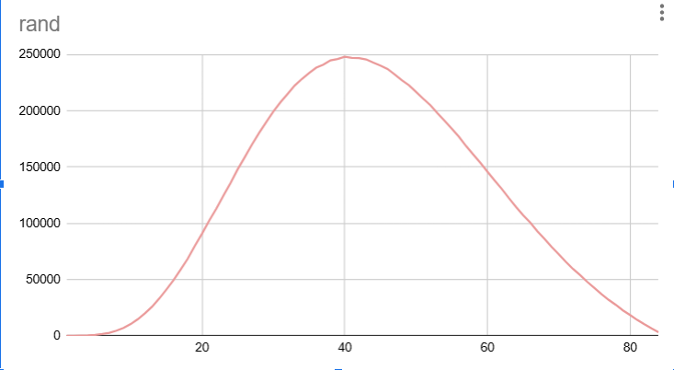

תורות

**משחקים**

איור 2: גרף של תורות לעומת משחקים באלגוריתם אקראי

## אלגוריתם הפצצה לוח שחמט

אלגוריתם זה הוא דומה לאלגוריתם הקודם אבל היות וידוע שהספינה הקטנה ביותר אורכה שתי משבצות, הרי שניתן להפציץ כל משבצת שניה (בלוח שחמט, להפציץ רק משבצות באותו צבע). כלומר, גם אלגוריתם זה הינו אלגוריתם הפצצה אקראית אבל במקום לבחור משבצת מתוך 100 אפשריות, כאן בוחרים משבצת מתוך 50 אפשרויות ובכך מקטינים את מרחב החיפוש לחצי. חשוב לציין שמרגע שיש פגיעה ומופעל אלגוריתם ההטבעה, מופצצות משבצות משני הצבעים.

בטבלה הבאה מתוארות תוצאות השימוש באלגוריתם לוח שחמט.

|  |  |  |
| --- | --- | --- |
| ממוצע תורות עד להטבעת כל הצי | חציון תורות עד להטבעת כל הצי | 90% מהמשחקים נגמרו לפני תור מספר |
| 35.607 | 36.5 | 45.5 |

טבלה 3: תוצאות שימוש באלגוריתם הפצצה לוח שחמט

באיור הבא מתואר גרף של מספר תורות עד הטבעת הצי לעומת כמה משחקים הסתיימו במספר התורות הזה.

תורות

**משחקים**

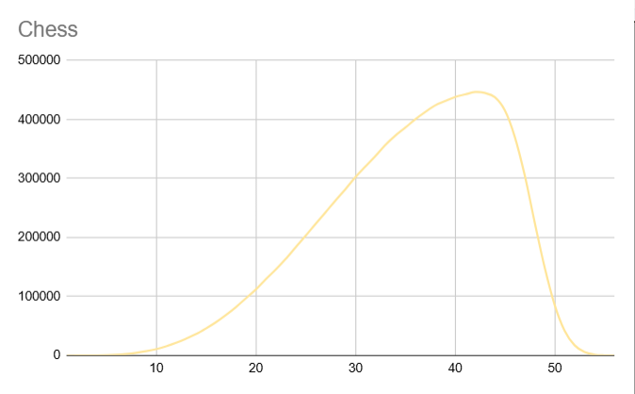

איור 3: גרף של תורות לעומת משחקים באלגוריתם לוח שחמט

## אלגוריתם הפצצה מודולרית שיטתית

אלגוריתם הזה עובד על עיקרון דומה לזה של לוח שחמט אלא שכאן נעשה גם שימוש במידע של ממדי הספינות שטרם הוטבעו. אופן החיפוש ייקבע על פי גודל הספינה הקטנה ביותר שטרם הוטבעה.

למשל, אם הספינה הקטנה ביותר שטרם הוטבעה היא באורך שתי משבצות, יופעל חיפוש בשיטת לוח שחמט. אבל אם הספינה הקטנה ביותר היא מאורך שלוש משבצות, יופצצו משבצות במרווחים גדולים יותר.

בהפצצה השיטתית בניגוד לאקראית, ההפצצה תהיה על כל המשבצות המסומנות באפור שטרם הופצצו, שורה לאחר שורה.

א: לוח הפצצה במקרה שהספינה הקטנה ביותר בגודל 2 (לוח שחמט)

ב: לוח הפצצה במקרה שהספינה הקטנה ביותר בגודל 3

ג: לוח הפצצה במקרה שהספינה הקטנה ביותר בגודל 4

ד: לוח הפצצה במקרה שהספינה הקטנה ביותר בגודל 5

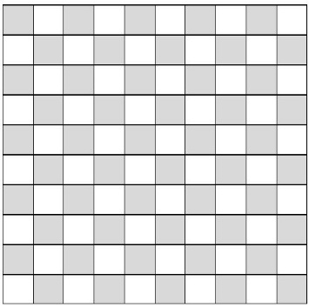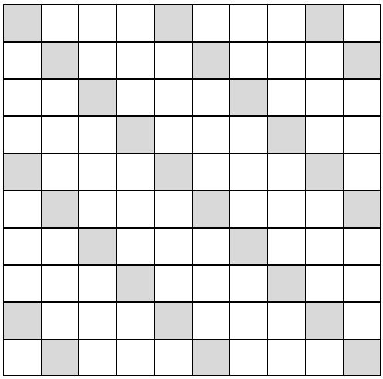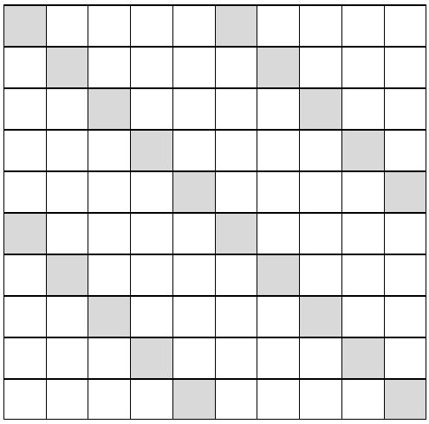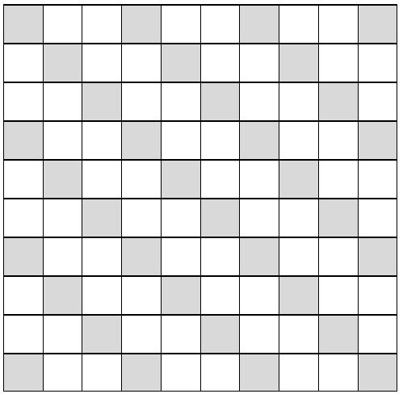

איור 4: לוחות הפצצה בהתאם לגודל הספינה הקטנה שטרם טובעה

באיור הזה מתוארים לוחות הפצצה שונים בהתאם לגודל הספינה הקטנה ביותר שטרם טובעה. המשבצות האפורות מתארות את המשבצות שאותן יפציץ אלגוריתם ההפצצה.

בטבלה הבאה מתוארות תוצאות השימוש באלגוריתם הפצצה מודולרית שיטתית.

|  |  |  |
| --- | --- | --- |
| ממוצע תורות עד להטבעת כל הצי | חציון תורות עד להטבעת כל הצי | 90% מהמשחקים נגמרו לפני תור מספר |
| 34.571 | 34.5 | 43 |

טבלה 4: גרף של תורות לעומת משחקים באלגוריתם פצצה מודולרית שיטתית

באיור הבא מתואר גרף של מספר תורות עד הטבעת הצי לעומת כמה משחקים הסתיימו במספר התורות הזה.

תורות

**משחקים**

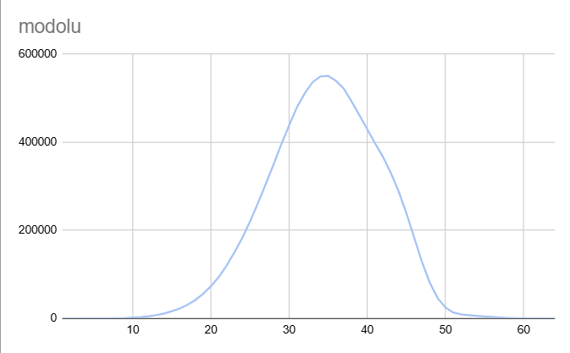

איור 5: גרף של תורות לעומת משחקים באלגוריתם הפצצה מודולרית שיטתית

## אלגוריתם הפצצה מודולרי אקראי

בדומה לאלגוריתם הקודם, גם כאן נעשה שימוש במידע של אילו ספינות טרם טובעו, אלא שכאן, המשבצות האפורות יופצצו באופן אקראי ולא שיטתי כמו באלגוריתם הקודם.

הטבלה הבאה תציג את התוצאות אלגוריתם ההפצצה מודולרי אקראי.

|  |  |  |
| --- | --- | --- |
| ממוצע תורות עד להטבעת כל הצי | חציון תורות עד להטבעת כל הצי | 90% מהמשחקים נגמרו לפני תור מספר |
| 34.834 | 34.5 | 45.5 |

טבלה 5: גרף של תורות לעומת משחקים באלגוריתם פצצה מודולרית אקראית.

באיור הבא מתואר גרף של מספר תורות עד הטבעת הצי לעומת כמה משחקים הסתיימו במספר התורות הזה.

תורות

**משחקים**

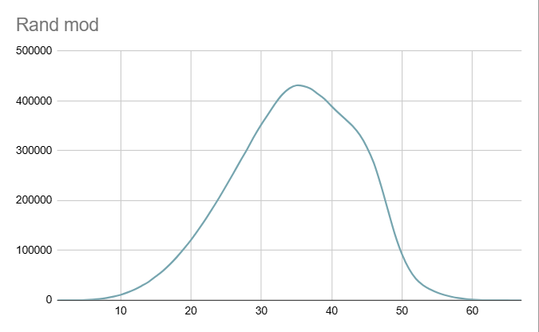

איור 6: גרף של תורות לעומת משחקים באלגוריתם הפצצה מודולרית אקראית

## אלגוריתם מבוסס ניקוד הסתברותי

ההפצצה באלגוריתם זה מבוססת על ניקוד שמקבלת כל משבצת בלוח. ככל שהניקוד גבוה יותר כך המשבצת תקודם בתור להפצצה.

הניקוד של כל משבצת יינתן בהתאם למספר הדרכים שבהן ניתן להעביר ספינה דרך אותה המשבצת. לדוגמה, משבצת עם ניקוד 10 משמעה משבצת שיש 10 דרכים שונות שבהן ניתן למקם ספינות שונות דרכה. משבצות כאלו יש בכל אחת מארבעת פינות הלוח משום שכפי שמודגם באיור הבא, כל אחת מחמש ספינות הצי יכולה להיות ממוקמת בשני מצבים שבהם היא עוברת דרך נקודה זו ולכן, סך כל האפשרויות הן .

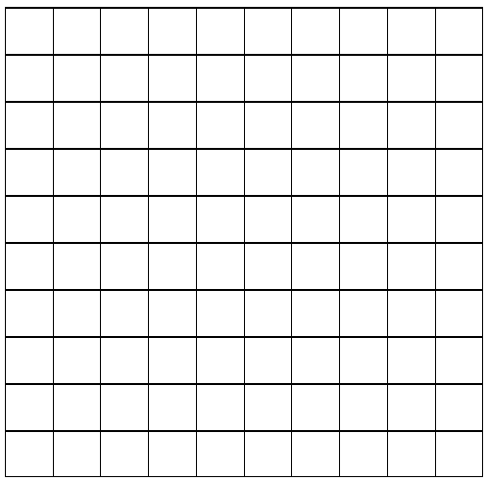

איור 7: דוגמה למיקום אפשרי של סירה במשבצת פינה

סדר ההפצצה יהיה כך:

* הפצץ את המשבצת עם הערך הגבוה ביותר
* אם יש יותר ממשבצת אחת כזו, הפצץ את המשבצת העליונה מבניהן
* אם יש בין המשבצות העליונות יותר מאחת כזו, הפצץ את המשבצת השמאלית

לאחר הפצצה יתכנו שני מצבים (יש פגיעה או אין פגיעה) ובשניהם יש לעדכן את ניקוד הלוח. הניקוד יתעדכן בהתאם להשפעת המידע על המשבצת שהופצצה.

בשלושת האיורים הבאים מודגם אופן מתן הניקוד למשבצות והעדכון שלהם לאחר ההפצצה.

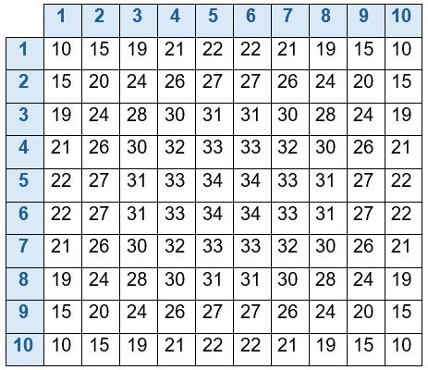

איור 8: ניקוד המשבצות בלוח בתחילת המשחק

לפני תחילת ההפצצות, ניתן לראות שיש ארבע משבצות עם ניקוד מקסימלי. המשבצות נמצאות בקואורדינטות (מסומנות באדום).

לכן, בהתאם לכללי העדפה במקרה של שוויון בניקוד, תופצץ משבצת , שמסומנת בירוק.

אם לא הייתה פגיעה, יהיה עדכון של הניקוד של כל המשבצות שמושפעות מהמידע שאין שם סירה. כלומר כל המשבצות שקיבלו ניקוד מאפשרויות של ספינה שעוברת במשבצת מאבדות את כל הניקוד הזה.

ברור שההשפעה תהיה על משבצות בשורה 5 ובעמודה 5 עד למרחק של 4 משבצות מהמשבצת שהופצצה, משבצת . המרחק הזה תלוי בספינה הגדולה ביותר בצי שטרם טובעה. המשבצות שציונן עודכן, מסומנות באדום.

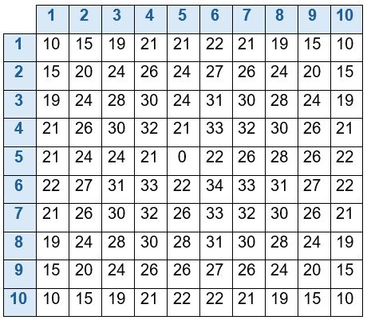

איור 9: ניקוד המשבצות בלוח לאחר הפצצה ראשונה

בהתאם למצב הניקוד החדש, כעת תופצץ משבצת שמסומנת בירוק. אם גם במשבצת זו לא הייתה פגיעה, העדכון של הניקוד לאחר ההפצצה השנייה יהיה כמתואר באיור הבא. גם באיור זה, המשבצות שציונן עודכן כתוצאה מהמידע שגם במשבצת אין פגיעה.

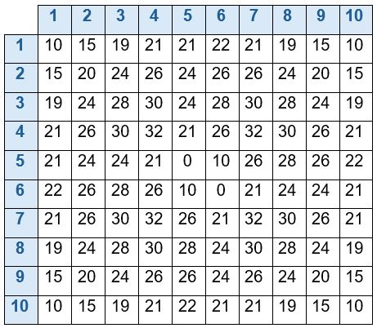

איור 10: ניקוד המשבצות בלוח לאחר הפצצה שנייה

להלן הטבלה שמציגה את תוצאות אלגוריתם ההפצצה המבוסס ניקוד הסתברותי.

|  |  |  |
| --- | --- | --- |
| ממוצע תורות עד להטבעת כל הצי | חציון תורות עד להטבעת כל הצי | 90% מהמשחקים נגמרו לפני תור מספר |
| 28.696 | 28.5 | 41 |

טבלה 6: גרף של תורות לעומת משחקים באלגוריתם הפצצה מבוסס ניקוד.

באיור הבא מתואר גרף של מספר תורות עד הטבעת הצי לעומת כמה משחקים הסתיימו במספר התורות הזה.

תורות

**משחקים**

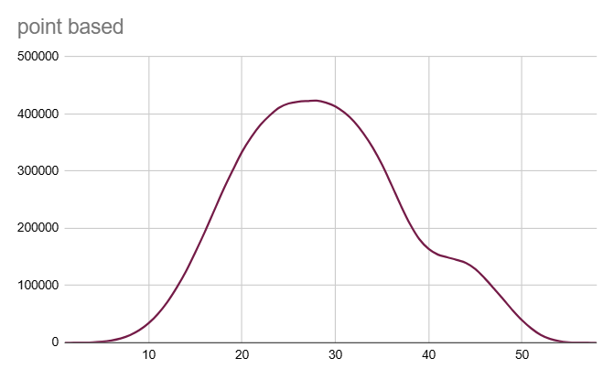

איור 11: גרף של תורות לעומת משחקים באלגוריתם הפצצה מבוסס ניקוד

# ניתוח תוצאות ודיון

בהשוואה של כל אלגוריתמי ההפצצה, ברור שהאלגוריתם האקראי הוא הפחות מוצלח מכולם, אחריו מגיע לוח השחמט. ברור שאלגוריתם לוח השחמט יהיה יעיל יותר משום שהוא מקטין את מרחב החיפוש בשלב ההפצצה לחצי, אבל לאחר שמתגלה פגיעה ועוברים לאלגוריתם הטבעה שבו מפציצים גם משבצות לבנות יש הקטנה של מרחב החיפוש לחצי אבל לא של מספר ההפצצות האפשריות. הכמות המקסימלית של משבצות לבנות נוספות שבהן הוא עלול להפציץ ולהחמיץ הוא 3 בכל הטבעה.

שני האלגוריתמים של הפצצות המודולריות יהיו טובים מאלגוריתם לוח השחמט משום שבמקרה הגרוע ביותר שלהם הם לוח השחמט. המקרה הגרוע ביותר מתרחש כאשר הספינה האחרונה שטרם טבעה היא באורך 2.

היתרון של המודולרי השיטתי על המודולרי האקראי טמון בכך שבראשון, לעולם לא נצטרך להפציץ בשורות שבהן כבר הייתה הפצצה.

בעיה נוספת במודולרי האקראי היא שאין חפיפה רבה בין המשבצות האפורות שעל האלכסונים, הרי כאשר עוברים ממודול אחד לשני לא מקטינים את מרחב החיפוש כפי שהוא קטן בהפצצה השיטתית.

ההבדל הניכר ביותר בין ההפצצות המודולריות השיטתית והאקראית הוא במספר התורות המקסימלי עד להטבעת הצי ב90% מהמשחקים. בשיטתי המספר הוא 43 ואילו באקראי הוא היה 45.5.

האלגוריתם מבוסס הניקוד עדיף על האלגוריתם הטוב ביותר (מודולרי שיטתי) בכמעט 6 תורות. גם החציון שלו הוא 28.5 לעומת 34.5, כלומר שוב טוב יותר ב6 תורות.

אבל כאשר בוחנים את מספר התורות שבו 90% מהמשחקים שלו מסתיימים מתברר שאין הבדל גדול מזה של המודולרי השיטתי. האלגוריתם מבוסס ניקוד טוב ממנו ב2.5 תורות, אבל זה שיפור פחות משמעותי מהשיפור בממוצע ובחציון.

יתכן שזה קשור לפיתול בגרף באיור 11 (באזור של 40 תורות). מתברר שגם ב [1] יש גרף עם פיתול דומה. ההשערה היא שהפיתול הזה נגרם ממצב שבו הספינה האחרונה שנותרת היא באורך 2.

# סיכום והצעות להמשך

לסיכום, נראה שהאלגוריתם המוצלח ביותר להפצצה הוא האלגוריתם מבוסס ניקוד. היתרון שלו משמעותי וזה גם התוצאות שדווחו בספרות.

העבודה הזו העלתה גם שאלות רבות שיהיה כדאי לחקור בהמשך. השאלות הן:

* מהו אלגוריתם ההטמנה האופטימלי
* האם יש אכן אלגוריתם הטמנה אופטימלי
* שיפור אלגוריתם ההטבעה מבוסס הסתברות
* לחקור את הסיבה לפיתול בגרף
* לבדוק אלגוריתמים מודולריים שמחפשים לפי הספינה הגדולה ביותר שנותרה ולא לפי הקטנה ביותר כפי שנעשה בפרויקט זה
* לבדוק אלגוריתם מבוסס ניקוד אבל מודולרי

# מקורות

[1] N. Berry, “DataGenetics Blog.” http://www.datagenetics.com/blog/december32011/

[2] C. Park, “Optimal Strategies on Attack and Defense in the Game of Battleship,” pp. 1–9, 2002.

[3] M. Audinot and S. Viennot, “Optimal Strategies against a Random Opponent in Battleship,” pp. 67–74, 2014.

[4] Makoto Sakuta, and H. Iida, M. Sakuta, and H. Iida, “Evaluation of attacking and placing strategies in the battleship game without considering opponent models,” in *Proceedings of 1st International Forum on Information and Computer Technology, Shizuoka University, Hamamatsu, Japan, 2003*, 2003, vol. 117, no. 1, p. OFC. doi: 10.1093/bja/aev497.